《语言的演变》教学设计
宁波市姜山中学 洪丹峰 邮编：315100 联系方式：13600623463
教学设想：
1.吕叔湘先生在《吕叔湘论语文教学》里说：“不能把语文看成知识课，看成跟历史、地理或物理、化学一样是传授一门知识的课。学习语言主要不是学习一套知识，而是学习一种技能，养成一种习惯。”所以，在设计《语言的演变》时，主要考虑让学生掌握解读此类长篇学术类论述文的方法，进而获得语文素养。比如尝试运用思维导图来解构长篇论述文。
2.《语言的演变》是一篇篇幅较长的论述文，学生可能对此类文章无法提起兴趣，因此，通过设计系列活动，激发学生的学习兴趣。通过画思维导图、析思维导图、补思维导图三个主要活动，一步步深入，进而完成相关学习任务。
3.论述文教学应该抓住论述文的文体特征，文章的重心应落在论证的结构、论证的方式及语言上，应当避免陷入知识性的讲述，舍本逐末。
4.在活动过程中，教师应该发挥引导、组织、评价的作用，对于这篇有一定难度的文章，教师可以进行示范，来降低教学难度，减轻学生的畏难情绪。

£教学目标
1.通过运用思维导图，梳理本文结构层次，理清行文思路。
2.探究论述文内在的逻辑关系，进而体悟论述文严密的逻辑。
3.探讨作者论证方式，体会作者的语言风格。
£教学重难点
1.探究本文三部分之间的逻辑关系，以及各部分内在逻辑顺序。
2.举例论证在本文中的作用及效果。
£教学过程

- 活动预热：请君断案
《三国演义》“三顾茅庐”里，诸葛亮写过一首诗，但是有人质疑，东汉末年的诸葛亮能写出这样的诗来么？请同学们找找其中的破绽在哪里。
玄德仍命二人（关羽、张飞）出门外等候。望堂上时，见先生翻身将起，忽又朝里壁睡着。童子欲报。玄德曰：“且勿惊动。”又立了一个时辰，孔明才醒，口吟诗曰：“大梦谁先觉？平生我自知。草堂春睡足，窗外日迟迟。” ——《三国演义》
（教师提示：这首诗从体裁来看，是一首什么诗呢？）
教师总结：诸葛亮是东汉末年人，而这首诗从押韵和平仄来看却是一首绝句。我们知道律诗绝句，唐朝才出现，所以就算是诸葛亮也是万万写不出这样的诗来的。
而如果让熟知汉语变化规律人来看的话，还有一个破绽也是显而易见。那就是这个“睡”字，“睡”在先秦两汉时不是睡觉的意思，是坐着打瞌睡，打盹的意思；在床上睡觉，那时叫“寝”。
所以语言是在发展变化的。什么时代说什么样的话。时代不同，说的话自然也就不同了。

- 课堂活动
（一）活动一：图解文本——画一画思维导图
《语言的演变》是一篇篇幅较长的论述文。对于这样的文章，怎么快速、准确地把握课文内容呢？行之有效的方法是给文章画一幅思维导图。
思维导图又称树状图或思维地图，是一种图像式思维的工具以及一种利用图像式思考辅助工具。思维导图具有形象性、层次性、关联性等优点，在语文阅读过程中，运用思维导图，能将作者的思维过程直观化、可视化，便于我们筛选信息、梳理思路，提高阅读的效率。
1.思维导图学法指导：
（1）速读全文，结合本文题目及各小标题、筛选出各段中心句、关键句，明确文章的中心观点以及分论点。
（2）用简洁的词语或短语概括中心句，然后用线条连接，画出简图，进而梳理出文章的层次结构。
（3）阅读过程中要注意圈划标志性词语及关键语句，例如：表层次的词语（如“首先、其次”）、表逻辑关系的词语（如因果、转折、递进等关系词语）、揭示段与段的逻辑关系的句子（如过渡句）。
2.教师示例：画出第一部分思维导图
（1）文本呈现：筛选信息
课文第一部分，作者主要用了两个事例，一个是朱熹听不懂孔子和颜回、子路的谈话，另一个是《邹忌讽齐王纳谏》，如果我们把繁杂的事例材料忽略以后，就轻易地发现哪些句子是表明观点的中心句。
世界上万事万物都永远在那儿运动、变化、发展，语言也是这样。语言的变化，短时间内不容易觉察，日子长了就显出来了。比如宋朝的朱熹，……
古代人说的话是无法听见的了，幸而留传下来一些古代的文字。文字虽然不是语言的如实记录，但是它必得拿语言做基础，其中有些是离语言不太远的，通过这些我们可以对古代语言的演变获得一定的认识。为了具体说明古代和现代汉语的差别，最好拿一段古代作品来看看。……
……把这一段用现代话来说一遍，就会发现有很大的差别。……可是联系字的意义和用法来看，真正古今一致的，除人名、地名外，也只有12个字……大多数的字，不是意义有所不同，就是用法有些两样。大致说来，有三种情形。……
在语法方面，也有不少差别。例如……
（2）文本分析：概括要点
①世界上万事万物都永远在那儿运动、变化、发展，语言也是这样。
从第一句中就可以概括出本文的中心论点：语言是在变化发展的（语言的演变）。也契合我们这一部分的小标题“语言也在变”。
②古代人说的话是无法听见的了，幸而留传下来一些古代的文字。
通过这句过渡句的提示，结合上下文，我们发现，这句话前半句照应前文，古代人说的话是无法听见的了，听见了也是听不懂的，它其实强调的是语音的变化。
后半句开始说文字，作者拿《邹忌讽齐王纳谏》作为事例，分析文字在演变过程中的变与不变，重点探讨文字意义与用法的变，而且列举了三种不同情形。所以可以概括出文字意义与用法的变化，而这其实也就是语汇（词汇）的变化。
③在语法方面，也有不少差别。
最后，则可以概括出语法的变化。
（3）文本梳理：画出简图
图示：
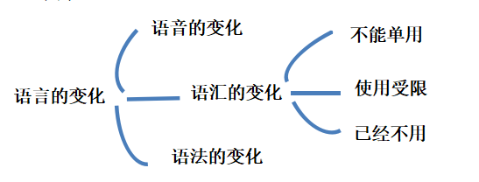

教师小结：从这张图中，我们可以清晰的看出，语言的演变涉及语言、语汇、语法三方面，暗合第二部分的第一句，也刚好对应文章的后两部分。使作者的隐性思路得以可视化。

3.学生展示：学以致用
（1）通过老师的示范，同学们对运用思维导图来进行文本信息的筛选、概括、整合、梳理有了一定的了解，接下来就请同学牛刀小试，画出文章重点部分语汇（词汇）的变化的思维导图。
（2）交流、分享、补充思维导图
（3）呈现第二部分思维导图
图示：
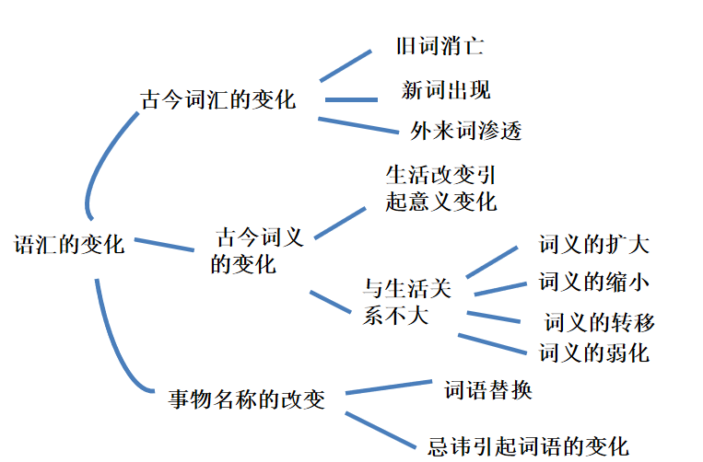

教师小结：我们在筛选的过程中，我们发现了一个规律：这篇文章的中心句、观点句基本上就是文段的第一句。这样写的好处是会使文章条理清晰，易于读者把握文章内容。
4.师生共画：最后一部分
5.把三部分组合成全文思维导图
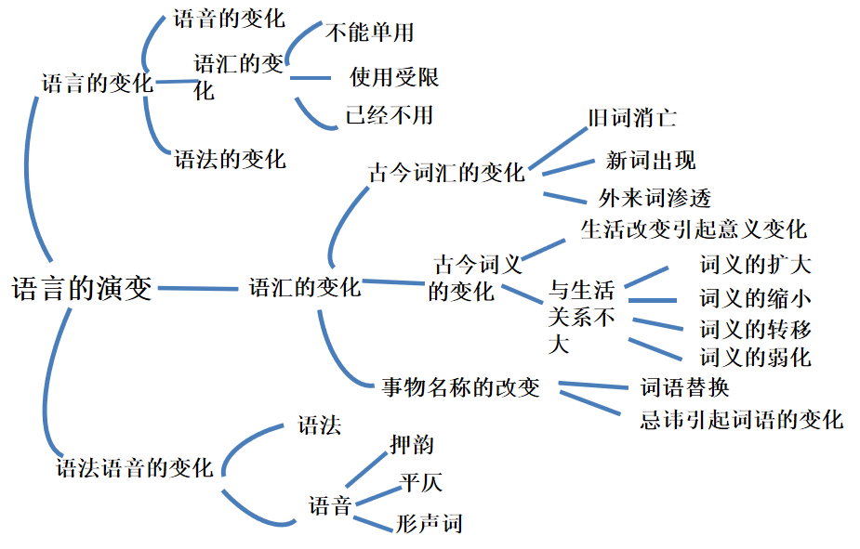
教师总结：一篇篇幅较长的文章，透过思维导图使其形象化、层次化、关联化，直观地体察到了文章的结构层次、作者的思维过程。

（二）活动二：探究逻辑——析一析思维导图
论述文是说服劝导读者同意作者观点的一种说理性文章。说理要有层次，要条理清晰，而为了达到这样的目的，背后则需要严密的逻辑。一个逻辑不清的人是写不出条理清晰的文章来的。而逻辑隐藏在课文中，需要我们去挖掘、鉴赏。
1.教师示例
比如宋朝的朱熹，他曾经给《论语》做过注解，可是假如当孔子正在跟颜回、子路他们谈话的时候，朱熹闯了进去，管保他们在讲什么，他是一句也听不懂的。不光是古代的话后世的人听不懂，（纵向概括）同一种语言在不同的地方经历着不同的变化，久而久之也会这个地方的人听不懂那个地方的话，形成许许多多方言。（横向补充）
教师小结：这个朱熹的例子是为了论述语音的变化。作者先对朱熹这个例子进行纵向的概括，同时，又进行了横向的补充，这样就对语音变化的论述更加完整，严密。
2.学生思考、探究行文逻辑
结合全文思维导图，回到课文，思考两个问题。
- 课文总共三部分，它们之间的关系是什么？第一部分和第二、三部分有重复之嫌么？第二部分太过详细，而第三部分过于简单，这样安排是不是显得比例不调？
明确：作者先整体上论述语言是变化的，然后再具体展开语言是如何演变的，以总分结构方式展开论述，比较符合人们的一般思维习惯规律。
作者先论述语言演变中和人们生活最紧密、变化最快、最明显的语汇，然后论述“变化不如词汇的变化那么大”的语法和“光看文字看不出古今的变化”的语音，这样安排是先论述重点部分，然后论述次要部分，这样安排不是比例不调，恰恰表现出文章主次分明、重点突出。
- 你觉得“古今词义的变化”中词义的“扩大，缩小，转移，弱化”的排列顺序，可以调换么？
明确：词义的“扩大，缩小，转移，弱化”是从概念的内涵和外延的变化，观察、分析词义的演变结果的。是隐含着词义“演变”规律的。
这样的安排也基本符合当时语言学界的共识。另一位语言学泰斗王力在《新训诂学》也说：“关于语义的演变，依西洋旧说（德国保罗《语言史原理》），共有（一）扩大，（二）缩小，（三）转移三种方式。” 吕叔湘在此基础上又补充了一个词义的“弱化”。
教师总结：一篇优秀的论述文，无论是全文架构，还是段落内部，都是需要条理清晰，并且合乎逻辑的。而同学们是不是也可以反思一下，自己在写作时，语言、行文上改怎么避免逻辑混乱。是否可以在写作前画一张思维导图，并且思考一些问题：比如各个段落的秩序该怎样安排，材料运用该遵循什么顺序，段内语句怎样有机衔接、相互照应等。而这些问题，都可以从这篇文章中学到相应的解决方法。

（三）活动三：品味事例——补一补思维导图
如果我们光看题目《语言的演变》，肯定觉得它是一篇抽象、深奥、难懂的文章。但是当我们阅读完以后，却发现，并不是我们想象的那样。文字深入浅出，读起来并不费力。原来这篇文章是1964年吕叔湘应《文字改革》月刊之邀，写给普通读者的，是一篇语言文字的普及性文章。
著名作家叶兆言在《较真的吕叔湘》里也写到：“吕叔湘的过人之处，在于他竟然把一门最枯燥的学问，做得绘声绘色津津有味，从不让读者感觉到无味和可憎。”
请同学们思考：吕叔湘是如何做到深入浅出的？除了语言的平实，你觉得还有什么原因？为了解决这个问题，老师设计了三个任务。
任务一：请同学们先补充自己刚刚画的思维导图“词汇的变化”部分：从文中选择2个事例，作为思维导图中各个观点的补充。仔细观察这些事例，你能找到他们的共性么？
明确：作者丢弃了专业的术语表达，而是用平实的语言，选择与老百姓日常生活、衣食住行紧密相关的典型事例，紧扣论点加以论述（举例论证）。说服力强，易于读者接受。
当然在逻辑上，这些事例也照应了本部分开头所说的“语汇联系人们的生活最为紧密，因而变化也最快，最显著”。
任务二：吕叔湘1964年写的这篇文章也已经过去很久了，为了更好的理解“语汇联系人们的生活最为紧密，因而变化也最快，最显著”这句话，请同学们想一想,你能举出生活中旧词消失、新词产生以及吸收外来语的具体例子么？试举几例。
例如：旧词消失：工分、黄包车
新词产生：新冠肺炎、夸夸群
外来词：脱口秀（talk show ）、黑客（ hacker）
教师小结：语言是是社会生活的一面镜子，语言的变化反映出了社会生活的变化，希望同学们在日常生活中留意语言的变化，能够透过语言看到社会生活的真实面貌。
任务三：举例论证所选择的例子一般选择真实而又有代表性的事例做论据，只有这样，才有说服力。但是文中有一个例子却是虚构的。这样写矛盾么？还有说服力么？请同学们思考“朱熹听不懂孔子和弟子们的谈话”这个例子的作用，并进一步思考，为什么是朱熹而不是别人？
明确：古今言殊，谁也没有听到过古人的讲话，所以只能运用假设论证和举例论证结合的方法。吕叔湘举了这个例子，就从语音具有时代特征的角度说明了语言的演变。这样既明确又有趣味，颇有“关公战秦琼”的味道。而选了朱熹去听孔子讲话，而不是欧阳修、苏轼等其他人，那是因为朱熹是南宋的儒家大师，他的《论语集注》是研究儒家学说的重要依据。如果连他也听不懂，说明不是对儒学的理解水平问题，而是语音的问题了。
教师总结：通过以上三个任务，我们发现，吕叔湘的这篇文章，不仅语言平实，而且选择的事例都是读者熟悉的日常典型事例，而有时选取的事例还比较风趣幽默，因此它就具有了深入浅出的效果，受到广大读者的欢迎。如果去阅读他《语文常谈》里的其他文章，进行群文阅读，我们就可以更加清晰地领会他的论述文的文章风格。

三、课堂总结
这节课我们试着借助思维导图来阅读长篇的论述文，这样不仅从宏观上把握了文章的层次结构、理清了逻辑关系，也从微观上对文本的几个细微处进行了探究。希望同学们掌握这种学习方法。同时，通过对这篇文章的学习，也希望同学们能够了解祖国语言的演变规律， 从而感受到它强大的生命力。

